IZBIRNI PREDMETI IZ ASTRONOMIJE ZA 8. RAZRED – DALJNOGLEDI IN PLANETI
Učenci se bodo pri izbirnem predmetu srečali z uvodom v astronomijo, ki velja za najstarejšo vedo in znanost. Astronomija je nastala v trenutku, ko se je človek prvič zazrl v nebo in opazoval zvezde nad obzorjem.

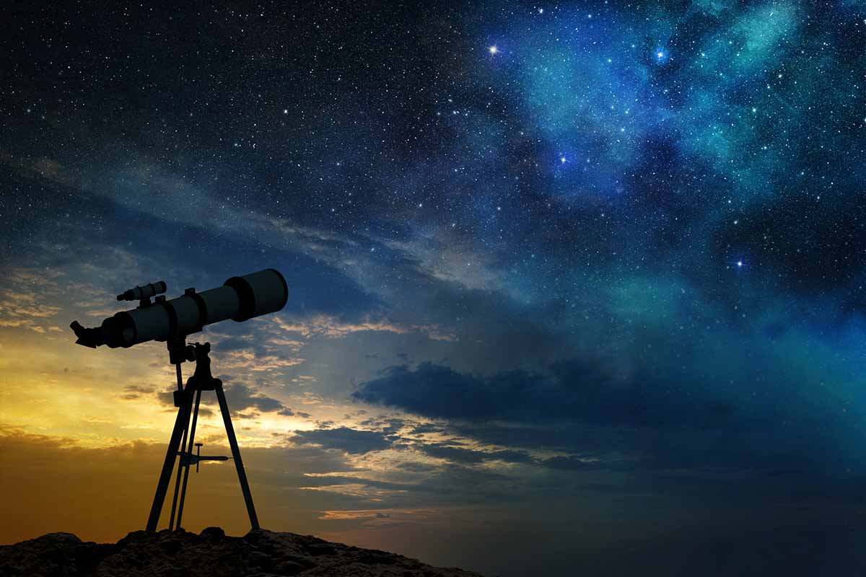
Nekatere »zvezde« so se glede na ostale premikale po nebu, zato so dobile ime planet, ki v grščini pomeni popotnik. Nekaj planetov v našem osončju je vidnih s prostim očesom, ostali so bili odkriti po iznajdbi teleskopa kot naslednika daljnogleda. Učenci bodo nadgradili znanje o našem osončju in podrobneje spoznali planete in ostale objekte. Spoznali bodo preslikave z lečami in pridobili spretnost pri rokovanju s teleskopom. Učenci bodo dobili odgovore na naslednja vprašanja:
- Kaj nam prinaša svetloba?
- Kaj so preslikave z lečo?
- Kako je zgrajen teleskop?
- Katere vrste teleskopov poznamo?
- Kako imenujemo tirnico, po kateri se gibljejo planeti okoli Sonca?
- Kako merimo razdaljo v vesolju in osončju?
- Iz česa so zgrajeni ostali planeti v našem osončju.
V praktičnem delu se bodo učenci srečali z izdelavo modela našega osončja, kjer bodo upoštevali razmerja velikosti planetov in razdalj med njimi. Izvedli bomo nočno in dnevno opazovanje neba, kjer bodo učenci skozi teleskop podrobneje opazovali objekte našega osončja. V okviru nočnega opazovanja neba se bodo učenci podrobneje seznanili z orientacijo na nebu, kjer bodo spoznali značilne zvezde in ozvezdja na naši geografski širini.

Učni načrt je dostopen na spletni strani Ministrstva za vzgojo in izobraževanje: https://www.gov.si/assets/ministrstva/MIZS/Dokumenti/Osnovna-sola/Ucni-nacrti/izbirni/1-letni/Astronomija_izbirni.pdf
Število ur pouka: 35
Učitelj: Jakob Marzel

